**Estación Villavicencio - CVIL1 HN  
  
Departamento:** Meta **| Municipio:** Villavicencio  
**Coordenadas de la estación:**  Lat. 4.174, Lon. -73.637  
**Tipo de transmisión:** Celular **| Tipo de adquisición:** Tiempo Real  
**Condición de instalación:** Caseta **| Tipo de estación:** Permanente  
  
**Sensor de aceleración - 10**   
**Sensor y digitalizador:** CMG-5T, DC_100 s, 0.255 V/m/s**2, 4g clip level,  
**Fecha inicio:** 2023-02-18 13:00:00 **| Fecha fin:** 2599-12-31 23:59:59  
  
  
  
**1. Funcionamiento**La estación se encontraba por fuera el 1 de enero, entro de nuevo en funcionamiento el 18 de febrero gracias a una visita de mantenimiento correctivo. Durante el mes de abril tuvo intermitencia, sobre todo afectando la componetne vertical. Sale de funcionamiento el 11 de junio, ingresa el 12 de julio y desde ese momento a la fecha de elaboración de este informe se encuentra funcionando correctamente.  
  
  
**1.1 Disponibilidad**Por daño del sensor

**Comportamiento de disponibilidad en el semestre para las tres componentes**Z | mínimo: 0.0%, máximo: 100.0%, promedio: 68.68%  
N | mínimo: 0.0%, máximo: 100.0%, promedio: 71.97%  
E | mínimo: 0.0%, máximo: 100.0%, promedio: 71.4%  
  
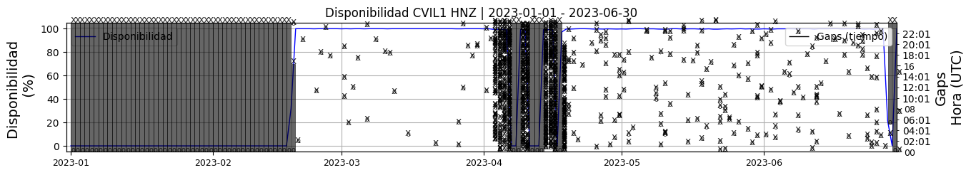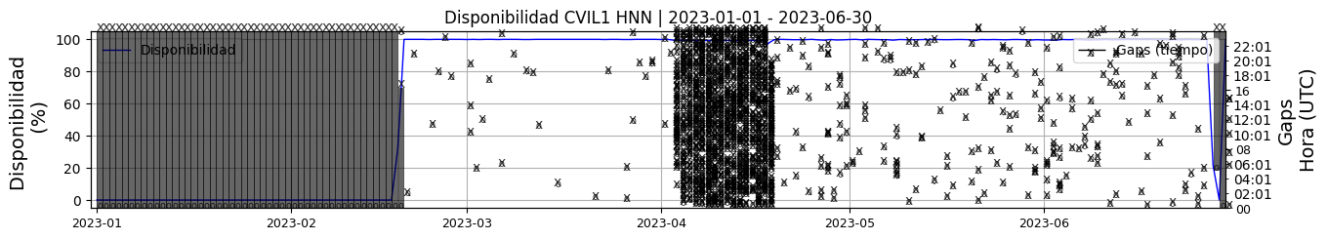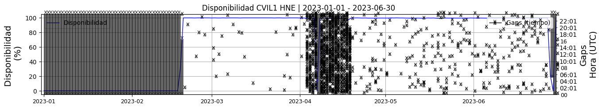 **Figura 1.** Gráfica de disponibilidad en los datos de la estación CVIL1 en sus tres componentes.  
  
**1.2 Gaps y Overlaps**Durante el mes de abril presentó gaps importantes debido a la intermitencia. Durante todo el tiempo de funcionamiento ha tenido gaps menores.

**Comportamiento de gaps y overlaps en el semestre para las tres componentes  
  
Gaps**Z | número de gaps: 1074, máximo: 96, promedio: 5.93  
N | número de gaps: 1492, máximo: 93, promedio: 8.24  
E | número de gaps: 1390, máximo: 95, promedio: 7.68  
  
**Overlaps**Z | número de overlaps: 249, máximo: 9, promedio: 1.38  
N | número de overlaps: 239, máximo: 9, promedio: 1.32  
E | número de overlaps: 302, máximo: 10, promedio: 1.67  
  
  
  
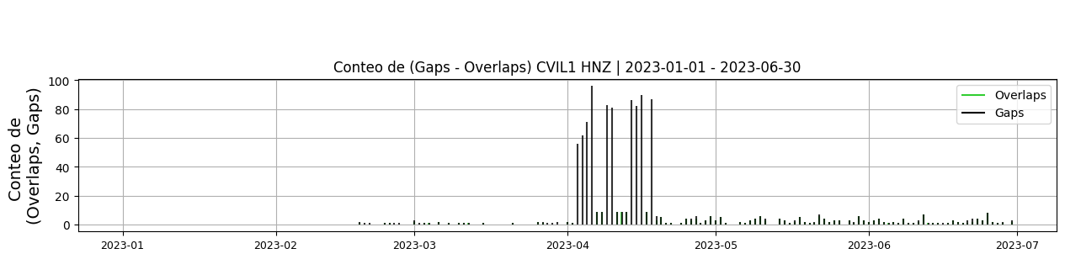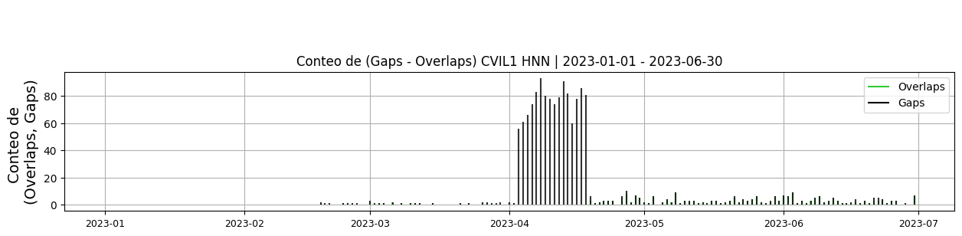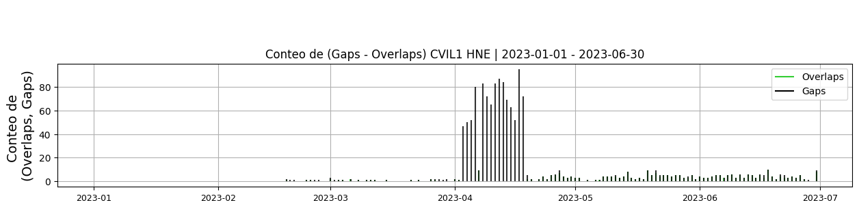 **Figura 2.** Gráfica de gap y overlaps en los datos de la estación CVIL1 en sus tres componentes.  
  
**2. Calidad**El equipo instalado el 18 de febrero  
  
**2.1 Offset**El offset presenta valores normales y aceptables.  
  
**Comportamiento de offset en el semestre para las tres componentes**Z | mínimo: -1.8, máximo: 2.2, promedio: -0.77  
N | mínimo: -4.3, máximo: 1.2, promedio: -0.84  
E | mínimo: -1.5, máximo: 1.4, promedio: -0.85  
  
  
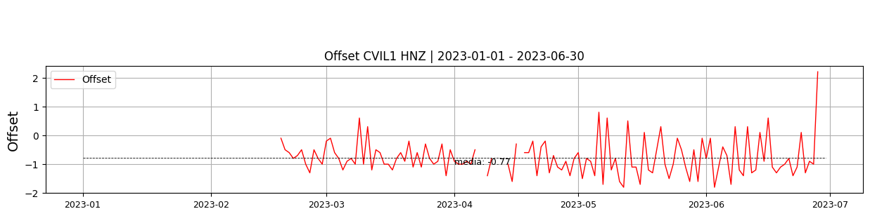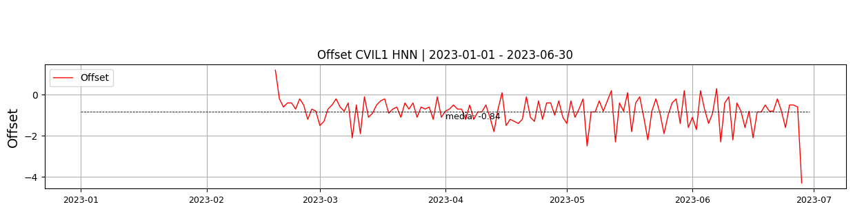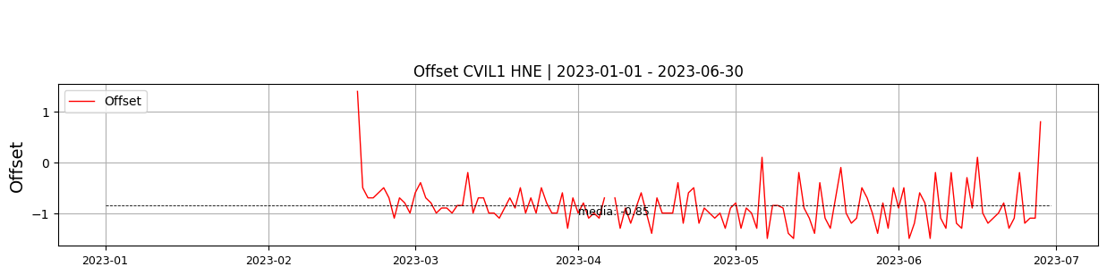  
 **Figura 3.** Gráfica de offset en los datos de la estación CVIL1 en sus tres componentes.  
  
**2.2 Análisis de ruido**La estación tiene un espectro de ruido coherente con las condiciones del sitio, con variaciones en los niveles día noche, debido al cambio en la actividad humana. TAmbién se evidencia el registro de eventos sismicos.  
  
**%ppsd y picos**El %ppsd es el porcentaje de cuánto de la media del espectro de ruido de la estación se encuentra por fuera de las curvas de Peterson, Para las estaciones de aceleración este %ppsd se espera que esté alrededor del 30% y esto nos dirá que las frecuencias registradas se encuentran dentro de lo normal o no.  
  
**Comportamiento del %ppsd y picos en el semestre para las tres componentes.**Z | promedio %ppsd: 40.0, número de picos: 82, máximo de picos: 9  
N | promedio %ppsd: 49.24, número de picos: 17, máximo de picos: 2  
E | promedio %ppsd: 40.08, número de picos: 30, máximo de picos: 9  
  
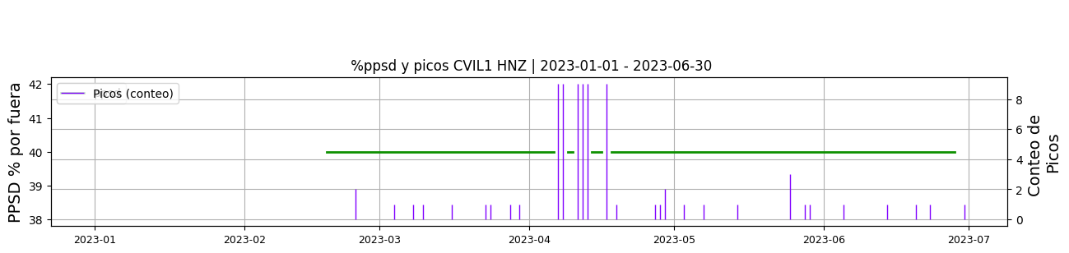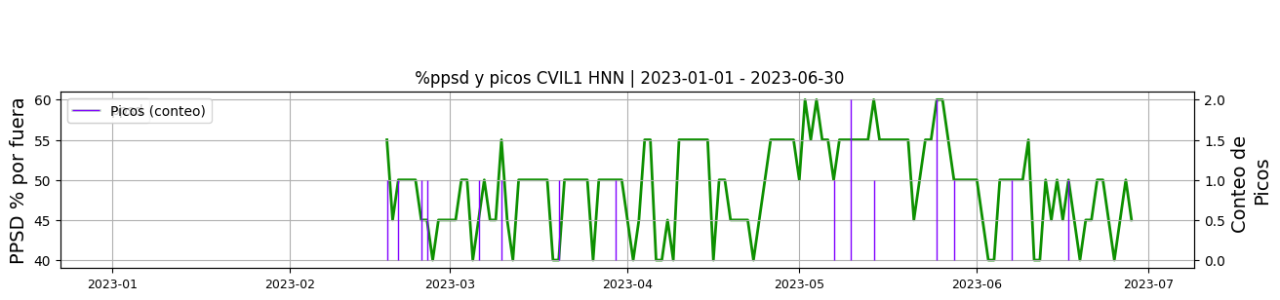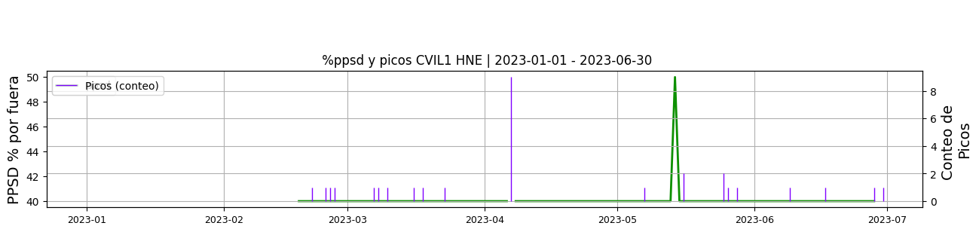 **Figura 4.** Gráfica de %ppsd y picos en los datos de la estación CVIL1 en sus tres componentes.  
  
**Espectro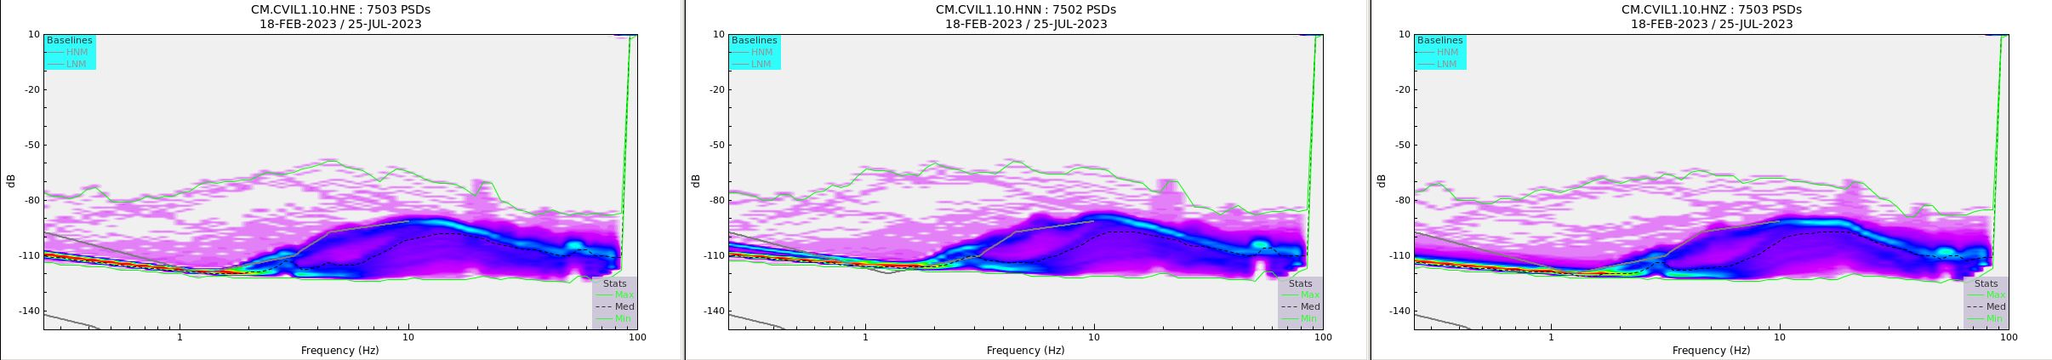 Figura 5.** Espectro de ruido en los datos de la estación CVIL1.  
  
 **Figura 6.** Espectro de ruido en los datos de la estación CVIL1.  
  
 **3. Última visita**La última visita a la estación fue el 2023-04-18 por Ariel Portocarrero realizando mantenimiento correctivo, se cambio antena y cable de gps del acelerografo, se instala antena omnidireccional,   
  
  
  
**4. Recomendaciones**No se tienen recomendaciones particulares, más allá de visitar al menos una vez al año la estación. Se anexa fotografía del equipo instalado actualmente.  
  
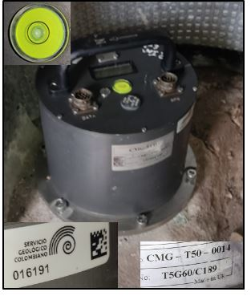 **Figura 7.**  Imagen de apoyo de la estación CVIL1.